**РОССИЙСКИЙ УНИВЕРСИТЕТ ДРУЖБЫ НАРОДОВ  
Факультет физико-математических и естественных наук  
Кафедра прикладной информатики и теории вероятностей**

**ОТЧЕТ  
ПО ЛАБОРАТОРНОЙ РАБОТЕ № 11  
Программирование в командном процессоре ОС UNIX. Командные файлы**  
дисциплина: Операционные системы

Студент: Тазаева Анастасия Анатольевна  
Группа: НПИбд-02-20

МОСКВА 2021г.

**Цель работы:**  
Изучить основы программирования в оболочке ОС UNIX/Linux. Научиться писать небольшие командные фай

**Ход работы:**

1. *Написать скрипт, который при запуске будет делать резервную копию самого себя (то есть файла, в котором содержится его исходный код) в другую директорию backup в вашем домашнем каталоге. При этом файл должен архивироваться одним из архиваторов на выбор zip, bzip2 или tar. Способ использования команд архивации необходимо узнать, изучив справку*

Командной строкой создала файл first_task.sh (emacs first_task.sh)(рис.1), в который и был написан скрипт (рис.2). Далее с помощью команды ls проверила архивируется файл или нет.(рис.3) Чтобы выполнить командный файл пришлось дать права на выполнемние(chmod u+x first_task.sh)

**  
(рис.1)  
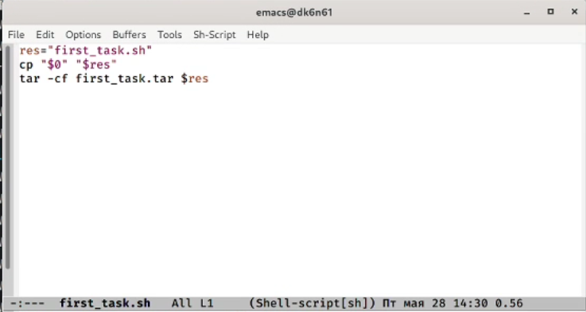  
(рис.2)  
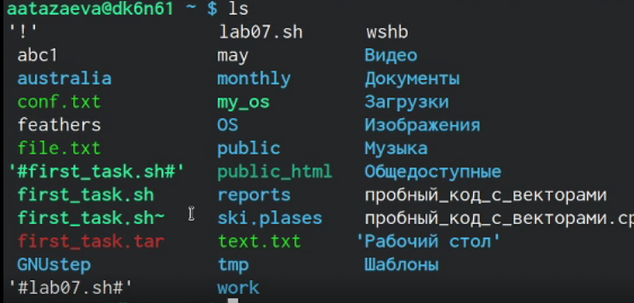  
(рис.3)**

2. *Написать пример командного файла, обрабатывающего любое произвольное число аргументов командной строки, в том числе превышающее десять. Например, скрипт может последовательно распечатывать значения всех переданных аргументов*

Аналогично создала файл для второго задания (emacs second_task.sh)(рис.4), в нем и был написан код,(рис.5) Чтобы выполнить файл дали права(chmod u+x second_task.sh) (рис.6) и проверили работу командного файла (рис.7)

**  
(рис.4)  
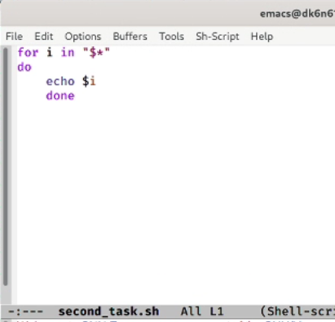  
(рис.5)  
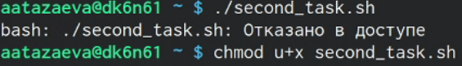  
(рис.6)  
  
(рис.7)**

3. *Написать командный файл — аналог команды ls (без использования самой этой команды и команды dir). Требуется, чтобы он выдавал информацию о нужном каталоге и выводил информацию о возможностях доступа к файлам этого каталога*  
Создала файл(рис.8), с написанным скриптом(рис.9_1), не забываем дать права юзеру на выполнение(рис.9). После чего смотрим, как работает программа(рис.10). Для того,чтобы понять работает она правильно или нет, пропишем команду ls -l(рис.11). Сравнивая выполнение командного файла и данные домашней директории, убедимся что скрипт верный. На примере файла abc1, скрипт вывел нам, что это файл, есть права на чтение и выполнение, сверяем, -rw, действительно это так.

**  
(рис.8)**

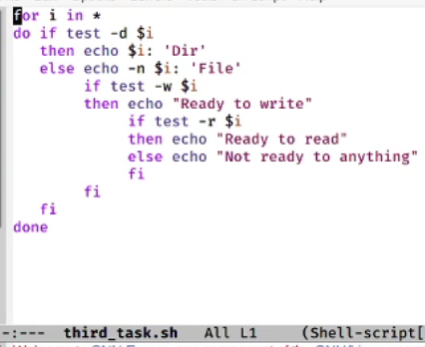**(рис.9_1)**

**  
(рис.9)  
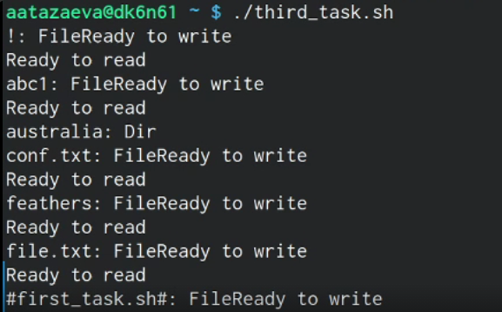  
(рис.10)  
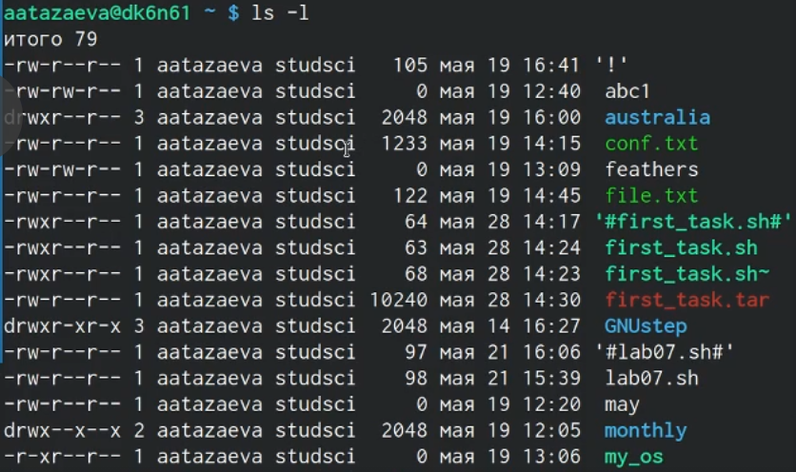  
(рис.11)**

4. *Написать командный файл, который получает в качестве аргумента командной строки формат файла (.txt, .doc, .jpg, .pdf и т.д.) и вычисляет количество таких файлов в указанной директории. Путь к директории также передаётся в виде аргумента командной строки.*

Для 4 задания создали файл,(рис.12) в нем же и написали скрипт,(рис.13) и проверили(рис.14)

**  
(рис.12)  
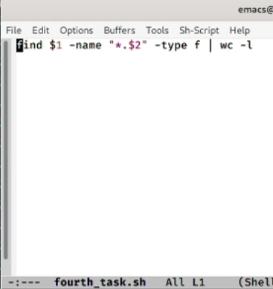  
(рис.13)  
  
(рис.14)**

**Контрольные вопросы:**

Контрольные вопросы:

1. Объясните понятие командной оболочки. Приведите примеры командных оболочек. Чем они отличаются? Программа, позволяющая пользователю взаимодействовать с операционной системой компьютера. Оболочка Борна - стандартная командная оболочка UNIX/Linux, содержащая базовый, но при этом полный набор функций. С-оболочка - надстройка над оболочкой Борна, использующая С-подобный синтаксис команд с возможностью сохранения истории выполнения команд. Оболочка Корна - напоминает оболочку С, но операторы управления программой совместимы с операторами оболочки Борна. BASH - сокращение от Bourne Again Shell, в основе своей совмещает свойства оболочек С и Корна.
2. Что такое POSIX? Набор стандартов описания интерфейсов взаимодействия операционной системы и прикладных программ
3. Как определяются переменные и массивы в языке программирования bash? Переменная/=значение. set -A (переменная), (список значений)
4. Каково назначение операторов let и read? let - берет два операнда и присваивает их переменной. read - чтение значения переменных со стандартного ввода.
5. Какие арифметические операции можно применять в языке программирования bash? Операции логики, умножение, деление, сложение, вычитание.
6. Что означает операция (( ))? Условия оболочки bash
7. Какие стандартные имена переменных Вам известны? PATH, IFS, MAIL, TERM, LOGNAME.
8. Что такое метасимволы? Символы ' < > * ? | \ " &, являются метасимволами и имеют для командного процессора отличный от обычных символом смысл (они технически влияют на поведение программы).
9. Как экранировать метасимволы? Экранирование может быть осуществлено с помощью предшествующего метасимволу символа , который, в свою очередь, является метасимволом. Для экранирования группы метасимволов нужно заключить её в одинарные кавычки. Строка, заключённая в двойные кавычки, экранирует все метасимволы, кроме $, ' , , ".
10. Как создавать и запускать командные файлы? bash <командный_файл> [аргументы] chmod +x <командный_файл>./командный_файл
11. Как определяются функции в языке программирования bash? Ключевое слово function <fun_name>{тело функции}
12. Каким образом можно выяснить, является файл каталогом или обычным файлом? – test -d file — истина, если файл file является каталогом.
13. Каково назначение команд set, typeset и unset? Оболочка bash позволяет работать с массивами. Для создания массива используется команда set с флагом -A typeset является встроенной инструкцией и предназначена для наложения ограничений на переменные С помощью команды unset можно изъять переменную из программы
14. Как передаются параметры в командные файлы? При вызове командного файла на выполнение параметры ему могут быть переданы точно таким же образом, как и выполняемой программе. С точки зрения командного файла эти параметры являются позиционными. Символ $ является метасимволом командного процессора. Он используется, в частности, для ссылки на параметры, точнее, для получения их значений в командном файле. В командный файл можно передать до девяти параметров. При использовании где-либо в командном файле комбинации символов $i, где 0 < i < 10, вместо неё будет осуществлена подстановка значения параметра с порядковым номером i, т.е. аргумента командного файла с порядковым номером i. Использование комбинации символов $0 приводит к подстановке вместо неё имени данного командного файла